Inhalt

Einleitung 1

Zweck 2

Mockups 2

Userstorys 3

Erste Priorität 4

1.1: ÖV-Verbindungen 4

1.2: Abfahrtstafel 4

1.3: Stationssuche 4

Zweite Priorität 4

2.1: Suchvorschläge 5

2.2: Zukünftige Verbindungen 5

Dritte Priorität 5

3.1: Verbindungskarte 6

3.2: Standortverbindungen 6

3.3: Mail Info 6

Eigene Userstory 6

4.1: Zugverbindung via Station 7

Aktivitäts Diagramm 7

Testfälle 8

Testprotokoll 9

Instalationsanleitung 11

# Einleitung

In meiner Dokumentation schreibe ich über meine Abschlussarbeit in M318. Ich habe dieses Modul vom 25.04.2022 bis zum 29.04.2022 besucht. Wir mussten eine App für eine Firma programmieren.

# Zweck

In dieser Dokumentation zeige ich Ihnen meine Projektarbeit und bringe ihnen näher wie ich es gemacht habe.

# Mockups

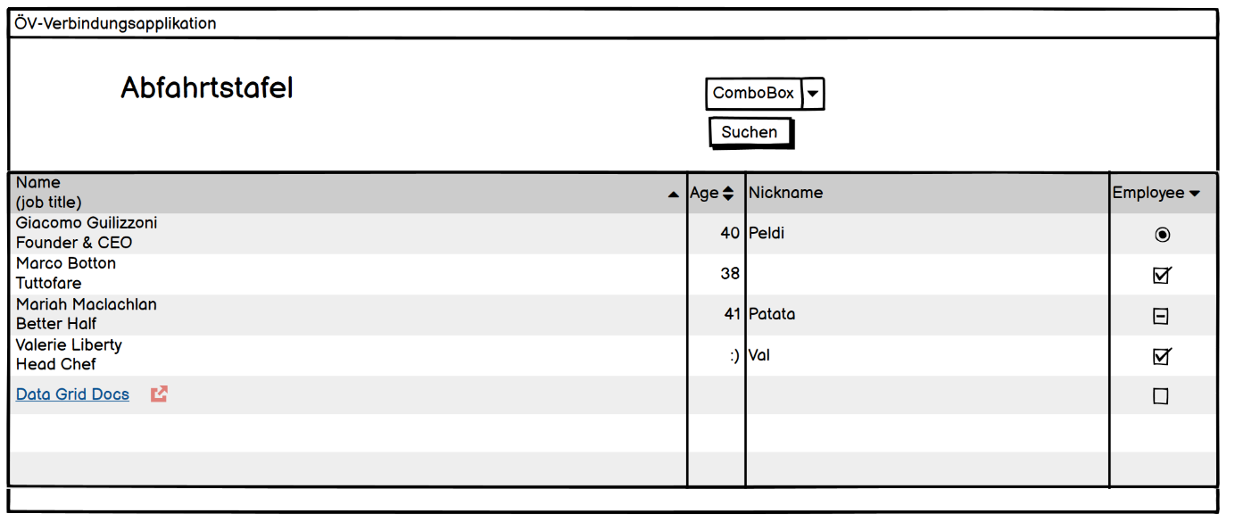

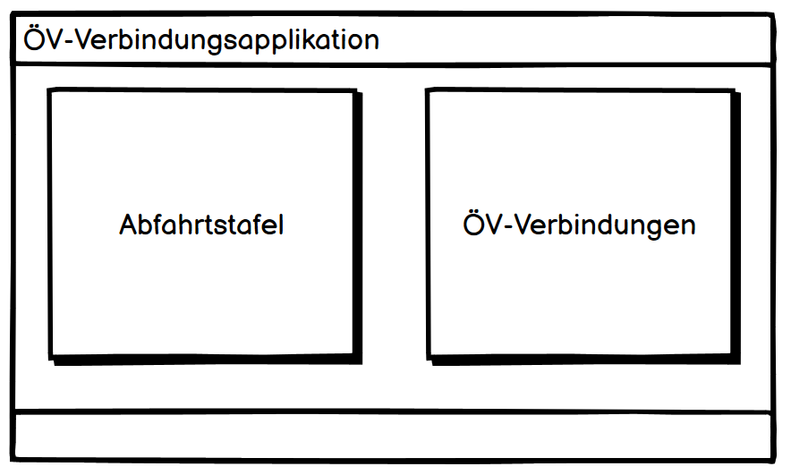

# Userstorys

## Erste Priorität

### 1.1: ÖV-Verbindungen

Als Benutzer möchte ich die nächsten 4 Verbindungen angezeigt bekommen, um zu wissen welche Verbindung für mich am besten passt.

Abnahmekriterien:

* Die Applikation zeigt dir die nächsten vier Verbindungen an.
* Abfahrtsort
* Ankunftsort
* Datum und Uhrzeit
* Gleis
* Dauer

### 1.2: Abfahrtstafel

Als Benutzer möchte ich eine Abfahrtstafel haben, um alle Verbindungen zu sehen die von der Firma weggehen.

Abnahmekriterien:

* Die Applikation zeigt alle Verbinden von der Firma aus an.
* Datum und Uhrzeit
* Ankunftsort
* Gleis
* Dauer

### 1.3: Stationssuche

Als Benutzer möchte ich die Verbindungen zwischen Start und Endstationen finden, da ich mit diesen Verbindungen fahren will.

Abnahmekriterien:

* Die Applikation zeigt alle Verbindungen die sich zwischen Start und Endstation befinden
* Datum und Uhrzeit
* Gleis
* Dauer
* Ankunftsort
* Abfahrtsort

## Zweite Priorität

### 2.1: Suchvorschläge

Als Benutzer möchte ich einen Suchvorschlag bekommen während dem schreiben, um nicht den ganzen Namen der Station eingeben zu müssen.

Abnahmekriterien:

* Die Applikation erkennt die Station ohne den vollständigen Namen an
* Die Applikation macht Suchvorschläge nachdem man den ersten Buchstaben eingegeben hat.

### 2.2: Zukünftige Verbindungen

Als Benutzer möchte ich eine Zeit oder ein Datum eingeben, um zukünftige Verbindungen abzufragen.

Abnahmekriterien:

* Die Applikation kann einem Verbindungen zu einer bestimmten Zeit und einem bestimmten Datum zeigen
* Gleis
* Ankunftsort
* Abfahrtsort

## Dritte Priorität

### 3.1: Verbindungskarte

Als Benutzer möchte ich , dass ich auf einer Karte sehen kann, wo sich die Station befindet, um zu wissen, wohin ich muss.

Abnahmekriterien:

* Die Applikation kann dir alle Stationen auf der Karte anzeigen
* Die Applikation kann dir gezielt deine Station auf der Karte anzeigen
* Ankunftsort
* Abfahrtsort

### 3.2: Standortverbindungen

Als Benutzer möchte ich wissen, welche Verbindungen von meinem aktuellen Standort fahren, um zu wissen auf welches Öffentliche Verkehrsmittel ich gehen kann.

Abnahmekriterien:

* Die Applikation kann dir Verbindungen von deinem aktuellem Standort anzeigen
* Die Applikation kann dir zeigen auf welches Verkehrsmittel man gehen soll

### 3.3: Mail Info

Als Benutzer möchte ich die Zugverbindungen per Mail an jemanden schicken, um ihn auf diese Aufmerksam zu machen.

Abnahmekriterien:

* Man kann per Mail jemanden die Zugverbindungen zeigen
* Die Zugverbindungsemail wird verständlich und gut formatiert gesendet

## Eigene Userstory

### 4.1: Zugverbindung via Station

Als Benutzer möchte eine Zugverbindung via eine Station meiner Wahl eingeben können, um dort Unternehmungen zu tätigen.

Abnahmekriterien

* Die Applikation ermöglicht es dir eine Station via eine andere Station zu suchen

# Aktivitäts Diagramm

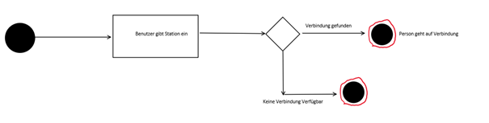

# Testfälle

|  |  |  |  |  |
| --- | --- | --- | --- | --- |
| Schritt | Aktivität | Erwartetes Resultat | Abw. Resultat | Erfüllt |
| 1 | Programm starten | Es startet |  | Ja |
| 2 | Menu Punkt Verbindungssuche drücken | Ausgewähltes Fenster öffnet sich | Kein Verbindungssuche Button vorhanden | Nein |
| 3 | Stationen in TextBox eingeben  1 und 2 box füllen | Es gibt Vorschläge |  | Ja |
| 4 | Suchen Button drücken | Es zeigt die Verbindungen an |  | Ja |
| 5 | In alle Boxen Stationen schreiben | Es gibt Vorschläge |  | Ja |
| 6 | Datum auswählen | Datum wird ausgewählt |  | Ja |
| 7 | Zeit auswählen | Zeit wird ausgewählt |  | Ja |
| 8 | Suchen Button drücken | Es zeigt alle Verbindungen an |  | Ja |
| 9 | Zurück zum Menu Button drücken | Es geht zurück ins Menu |  | Ja |
| 10 | Programm schliessen | Programm schliesst sich | Das Programm schliesst sich nicht vollständig | Nein |

# Testprotokoll

|  |  |  |  |  |
| --- | --- | --- | --- | --- |
| Schritt | Aktivität | Erwartetes Resultat | Abw. Resultat | Erfüllt |
| 1 | Programm starten | Es startet |  |  |
| 2 | Menu Punkt Verbindungssuche drücken | Ausgewähltes Fenster öffnet sich |  |  |
| 3 | Stationen in TextBox eingeben  1 und 2 box füllen | Es gibt Vorschläge |  |  |
| 4 | Suchen Button drücken | Es zeigt die Verbindungen an |  |  |
| 5 | In alle boxen Stationen schreiben | Es gibt Vorschläge |  |  |
| 6 | Datum auswählen | Datum wird ausgewählt |  |  |
| 7 | Zeit auswählen | Zeit wird ausgewählt |  |  |
| 8 | Suchen Button drücken | Es zeigt alle Verbindungen an |  |  |
| 9 | Zurück zum Menu Button drücken | Es geht zurück ins Menu |  |  |
| 10 | Program schliessen | Programm schliesst sich |  |  |

# Instalationsanleitung

Um die App herunterzuladen müssen sie das Installationssetup ausführen und den Abweisungen folgen.